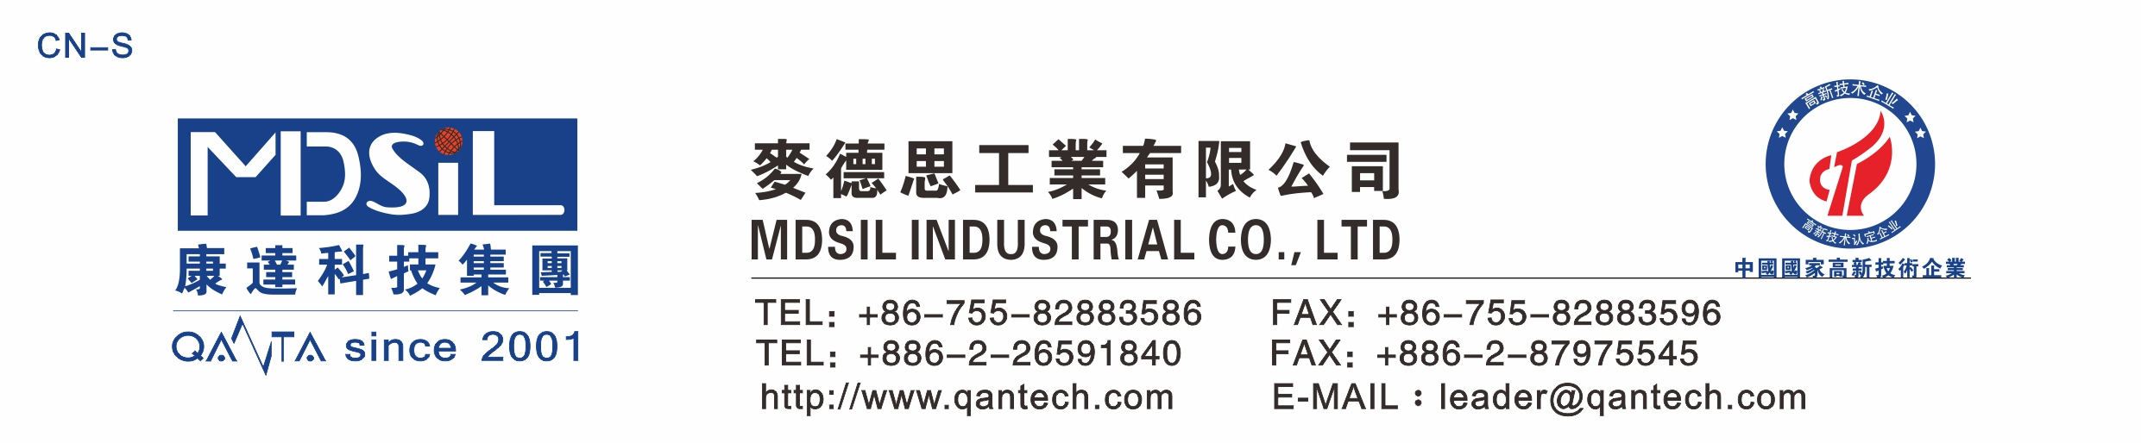加 粉 胶
基本型号：MD1XX系列
产品描述：MD 1XX 系列是一款添加普通填料的固态混炼胶，具有成本低、硫化快等特点。产品适合模压工艺。产品符合ROHS认证。

产品特性：
★ 耐高低温冲击快速硫化
★ 极低的气味;硫化过程中释放物对人体无害
★ 与多种底材粘接无需使用底漆
★ 优异的耐热性，耐臭氧性和抗化学侵蚀性
★ 极佳的可塑性
★ 单组份系统使用简单方便

主要应用：
高比重低成本的制品。

典型物性表：
项 目 | 要 求
项 目 | MD150 | MD160 | MD170 | MD180
外观 | 乳白色至浅灰色固体，无明显机械杂质
密度，g/cm³ | 1.35±0.05 | 1.40±0.05 | 1.40±0.05 | 1.45±0.05
硬度（邵尔A型），Shore A | 50±3 | 60±3 | 70±3 | 80±3
拉伸强度，MPa ≥ | 4.5 | 5 | 5 | 4.5
伸长率，％ ≥ | 300 | 250 | 120 | 80
撕裂强度，kN/m ≥ | 10 | 10 | 8 | 7
收缩率，％ | 2.6～3.0 | 2.7～3.1 | 2.8～3.2 | 2.9～3.3
可塑性 | 210±15 | 250±20 | 280±25 | 300±25

硫化条件： C-15（1.3%）, 170℃×10min。二次硫化 200℃×4h

操作条件：使用时戴上防护眼镜和防护手套

存储条件：低温干燥,远离明火,避免阳光直射。

